Урок 37
Тема уроку. Хімічні властивості алкенів і алкінів

Цілі уроку: формувати знання учнів про хімічні властивості алкенів і алкінів; вивчити хімічні властивості ненасичених вуглеводнів на прикладі етену й етину, їх реакції з розчинами кислот, лугів, калій перманганату; формувати знання учнів про реакції приєднання в органічній хімії на прикладі приєднання водню й галогенів; розвивати навички й уміння складання рівнянь хімічних реакцій на прикладі хімічних властивостей алкенів і алкінів.
Тип уроку: вивчення нового матеріалу.
Форми роботи: самостійна робота, розповідь учителя, демонстраційний експеримент.
Обладнання: моделі молекул вуглеводнів.
Демонстрація 9. Одержання й горіння етилену.
Демонстрація 10. Одержання й горіння ацетилену.
Демонстрація 12. Реакції ненасичених вуглеводнів з розчинами кислот, лугів, калій перманганату.
ХІД УРОКУ
I. Організація класу

II. Перевірка домашнього завдання. Актуалізація опорних знань. Мотивація навчальної діяльності
1. Самостійна робота
Варіант І
1. Напишіть рівняння реакцій, з допомогою яких можна здійснити такі перетворення:
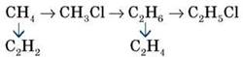
2. Обчисліть, який об’єм кисню (н. у.) знадобиться для спалювання 8,8 г пропану. (11,2 л)

Варіант ІІ
1. Напишіть рівняння реакцій, з допомогою яких можна здійснити такі перетворення:
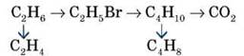
2. Обчисліть, який об’єм водню (н. у.) виділиться в результаті дегідрування 7,8 г бутану. (2,24 л)

2. Перевірка домашнього завдання
3. Фронтальна бесіда
• Наведіть загальні формули гомологічних рядів алканів, алкенів, алкінів.
• Назвіть види гібридизації в молекулах етану, етену, етину.
• Якими видами хімічного зв’язку утворені молекули етану, етену, етину?
• Порівняйте види ізомерії в алканів, алкенів, алкінів на прикладі бутану, бутену, бутину.
(Троє учнів на дошці записують формули й назви ізомерів.)
• Які вуглеводні (алкени, алкіни, алкани) частіше трапляються в природі? У вигляді яких сполук?

III. Вивчення нового матеріалу
1. Одержання й горіння етилену та ацетилену
Демонстрація 9. Одержання й горіння етилену
1) Одержання етилену дегідратацією етанолу в присутності концентрованої сульфатної кислоти:
2) Горіння етилену.
Демонстрація 10. Одержання й горіння ацетилену
1) Одержання ацетилену з кальцій карбіду:
CaC2 + H2O С2Н2 + Ca (OH)2
2) Горіння ацетилену.

2. Хімічні властивості алкенів і алкінів
Складання порівняльної таблиці.

Хімічні властивості | Алкени | Алкіни
1. Реакція горіння
2. Гідрування (приєднання Н2) | 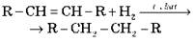 | 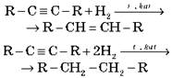
3. Галогенування (приєднання Cl2, Br2) | 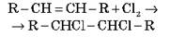 | 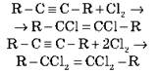

Демонстрація 12. Реакції ненасичених вуглеводнів з розчинами кислот, лугів, калій перманганату
1) Взаємодія етилену з бромною водою й калій перманганатом. (Рівняння реакції записуємо в зошит.)
CH2 = CH2 + Br2 CH2Br - CH2Br
Висновок: ненасичені вуглеводні знебарвлюють розчини калій перманганату і бромну воду.
! Реакція з бромною водою (Br2) — якісна реакція на наявність кратного зв’язку!

4. Гідрогалогенування (приєднання НСl, НВr) | 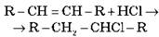 | 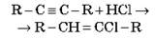

Якщо атоми Карбону, які утворюють кратний зв’язок, з’єднані з різною кількістю атомів Гідрогену, то Гідроген із НСl або НВr приєднується до найбільш гідрогенізованого атома Карбону (того атома Карбону, біля якого атомів Гідрогену більше) — правило Марковнікова.
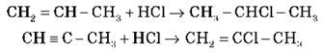

5. Гідратація (приєднання води) | 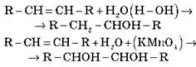 | Реакція Кучерова  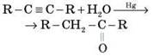
Загальні способи одержання | Алкени | Алкіни
1. Дегідрування | 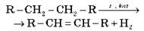 | 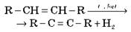
2. Відщеплення HCl | 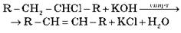 | 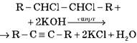
3. Відщеплення Cl2 | 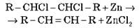 | 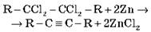

*Додаткові способи одержання
А. Алкенів
1. Гідрування алкінів:
2. Дегідратація спиртів (відщеплення води):
Б. Ацетилену
1. Крекінг метану:
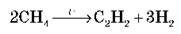
2. Карбідний метод:
Одержання карбіду:
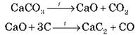

IV. Первинне застосування отриманих знань
Тренувальні вправи
• Запишіть рівняння реакцій, що характеризують хімічні властивості етилену й ацетилену:
а) гідрування;
б) бромування;
в) взаємодія із бромоводнем;
г) гідратація.
• Поясніть, яка властивість ацетилену використовується під час зварювання металів?
• У результаті згоряння вуглеводню масою 5,6 г утворилося 8,96 л карбон(IV) оксиду (н. у.) і 7,2 г води. Відносна густина цього вуглеводню за воднем дорівнює 14. Установіть формулу вуглеводню.
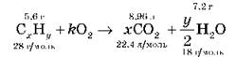
• У результаті згоряння вуглеводню масою 6,5 г утворилося 11,2 л карбон(IV) оксиду (н. у.) і 4,5 г води. Відносна густина вуглеводню за воднем дорівнює 13. Установіть формулу вуглеводню.
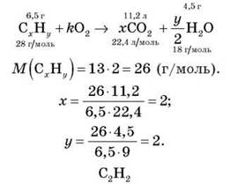
• Порівняйте масову частку Карбону в ацетилені й етилені.

V. Підбиття підсумків уроку
1) Назвіть загальні хімічні властивості вуглеводнів.
2) Назвіть відмітні хімічні властивості насичених і ненасичених вуглеводнів.
3) Який клас вуглеводнів найбільш хімічно активний?
4) Яку реакцію можна використати для визначення етану й етину?
5) Яка властивість ацетилену використовується під час зварювання металів?

VI. Оцінювання роботи учнів на уроці

VII. Домашнє завдання
Опрацювати матеріал параграфа, відповісти на питання до нього, виконати вправи.
Творче завдання. Підготувати повідомлення про застосування вуглеводнів.
﻿

